Witam Was bardzo serdecznie,
Zapraszam do zapoznania się z dzisiejszym tematem zajęć.
Zaczynamy
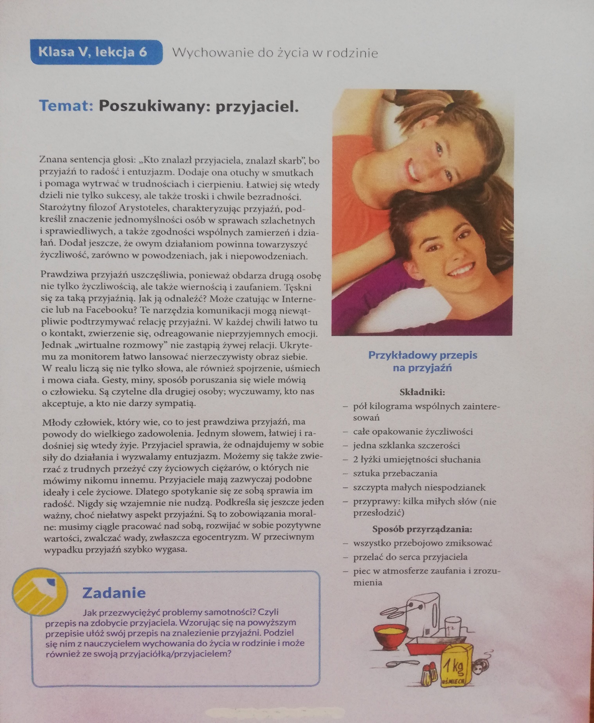

Czekam na Wasze odpowiedzi , bardzo zależy mi aby poznać Wasze zdanie i przemyślenia jakie nasuwają się Wam po przeanalizowaniu naszych tematów z wychowania do życia w rodzinie. Serdecznie pozdrawiam . Karolina Michalska-Czuba

